Exposé de NSI :
Programme de scraping de données et visualisation

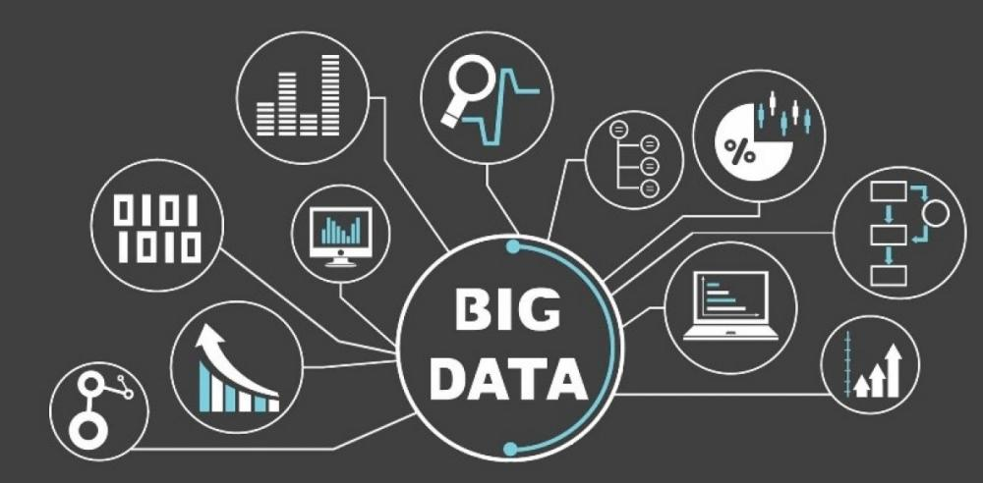
Pourquoi ?:

Inspiré par la carte d’internet et les cartographies de réseaux

J’ai voulu faire pareil avec Wikipédia et dans le futur pour d’autres réseaux.

Le scraping de donné peut m’ouvrir la porte sur l’automatisation et des connaissances sur les requêtes.

Langages utilisés :

- Python :
C’est un langage de type script

Le Python à été utilisé pour le scraping de donnés et un des deux outils de visualisation.

Les librairies utilisés sont :
Pour le scraping
- time – librairie native (pour importer le temps dans python pour ralentir le programme)
- requests (pour pouvoir faire une requête au site web et télécharger la page)
- BeautifulSoup (optimiser la recherche de balise html)
- markdownify (transformer un page html en fichier .md)
- lxml (permet de lire le html)

Pour la visualisation
- networkx (créer des réseaux)
- matplotlib (créer un graphique)
- csv – librairie native (lire un fichier csv)
- tqdm (faire une jolie barre de progression dans la console)

- Java :
C’est un langage orienté objet (ça change tout)

Seul des librairies natives ont été utilisés

Les codes :

J’ai commenté tous les codes ligne par ligne.

Il y a 4 fichiers de codes pour python :
.wikipedia/scraping_for_wikipedia.py (principal)
.wikipedia/graphview.py (principal)
.wikipedia/graphviewOnlyNodes.py (principal)
.other/fonc.py (ma lib)

et 3 pour le java :
.java\GraphView\src\main\java\org\example\Main.java (principal)
.java\GraphView\src\main\java\org\example\graphObject\Circle.java (ma lib)
.java\GraphView\src\main\java\org\example\tool\CsvToArray.java (ma lib)

Aller voir sur GitHub le .md

